Расходы, понесенные в одном отчетном периоде, но относящиеся к нескольким отчетным периодам, следует учитывать как **РАСХОДЫ БУДУЩИХ ПЕРИОДОВ** на счете 97/ GL 142000 с ежемесячным равномерным включением их в текущие расходы.

Примерами расходов будущих периодов являются:

* КАСКО и ОСАГО страховки автомобилей;
* Добровольное медицинское страхование (ДМС) работников, добровольное страхование работников от несчастных случаев;
* обязательное страхование опасного производственного объекта;
* добровольное страхование имущества;
* добровольное страхование работодателя и товаропроизводителя;
* добровольное страхование ответственности директоров;
* неисключительное право использования программного обеспечения (Контур-Экстерн, Альта-максимум, Контур-фокус, карты оплаты);
* расходы на освоение природных ресурсов;
* стоимость пресс-форм, погашаемая пропорционально объему проданной продукции;
* ж/д и авиабилеты, приобретенные в одном отчетном периоде с датой отправления в следующих отчетных периодах.

При поступлении от поставщика закрывающего документа вышеуказанные расходы следует отразить по **Дт 97/ GL 142000**.  
Это можно сделать двумя способами:

* ручной проводкой Дт 142000 Кт 30* в транзакции FB01 (тип операции SA);
* непосредственно при проведении закрывающего документа в транзакции MIRO во вкладке «Основной счет/ GL Account»

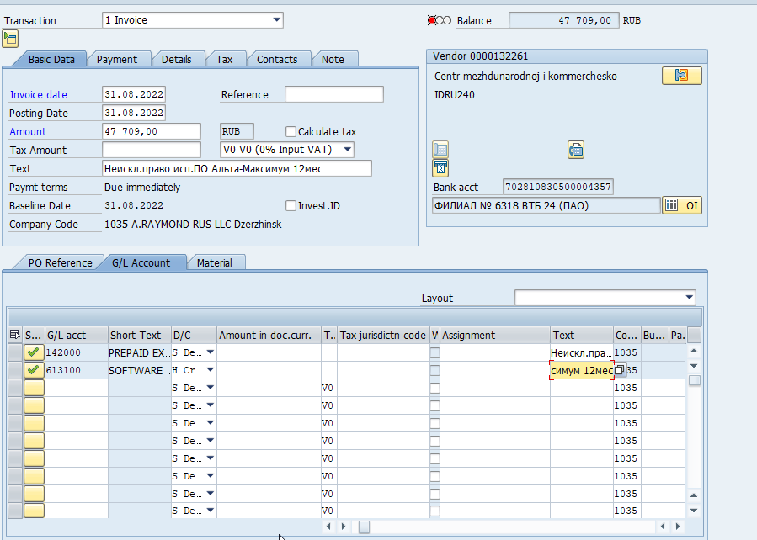

В эту проводку Кт 30*, соответствующий кост-центр, сумму без НДС, текст нужно взять из проводки WE на счете 15/ GL 212200.

Для систематизации расходов будущих периодов, удобства и контроля ведется **EXCEL-таблица «Expenses_account_97.xls»**, которая хранится на диске L:\Groups\03. Financial management\16_Monthly closing procedure\Account 97

Каждый лист книги «Expenses_account_97.xls» представляет собой динамическую (ежемесячно дополняемую) обортно-сальдовую ведомость по счету 97/ GL 142000 за соответствующий год.

В Дт счета 97/ GL 142000 за соответствующий месяц добавляем расходы, проведенные в САП.

По Кт счета 97/ GL 142000 за соответствующий месяц отражаем списание расходов со счета 97/ GL 142000 на счета 30*.

**Шаблон ежемесячно повторяемой проводки** по списанию расходов со счета 97/ GL 142000 на счета 30*задается в **транзакции FBD1** со следующими параметрами:

* Д/первого выполнения – ***28 число первого месяца*** списания расходов будущих периодов
* ПоследВыполн - ***28 число последнего месяца*** списания расходов будущих периодов
* Интервал в месяцах – **1**
* 
* Вид документа – ***«ka»***
* Ссылка – ***краткий текст***
* Текст ЗаголовДокум – ***подробный текст***
* Валюта/Курс – ***RUB***
* Дата пересчета – ***дата закрывающего документа поставщика***

Проводки шаблона Дт 30* Кт 142000 можно задать:

* последовательно на селекционных экранах
* через «Быстрый ввод» с последующим присвоением текстов в транзакции **FBD2.**

Дт 30* необходимо взять из соответствующего РО.  
Кост-центр по всем расходам, не связанным со страхованием работников, также можно взять из РО.  
По расходам, связанным со страхованием работников, кост-центры надо брать из последней версии файла «List of employees_personnel number.xls», который лежит тут L:\Groups\03. Financial management\02 Manual\03.10 SAP\Support Documentation\HR. По расходам, связанным со страхованием работников, проводки шаблона удобно задавать через «Быстрый ввод» копированием из Excel.

**Номер документа шаблона проводки записывается в** **EXCEL-таблицу «Expenses_account_97.xls»** в графу **«№ док-та САП»** для того, чтобы запускать его проведение в последующих месяцах.

Изменение текстов шаблона повторяемой проводки возможно в транзакции **FBD2** по номеру документа.

Просмотр шаблона повторяемой проводки возможно в транзакции **FBD3** по номеру документа.

**Ежемесячный запуск повторяющихся документов** осуществляется **в транзакции F.14** со следующими настройками:  
Балансовая единица – номер завода в кодировке САП  
номер документа – номера шаблонов проводок из **EXCEL-таблица «Expenses_account_97.xls»**  
период расчета – отчетный период  
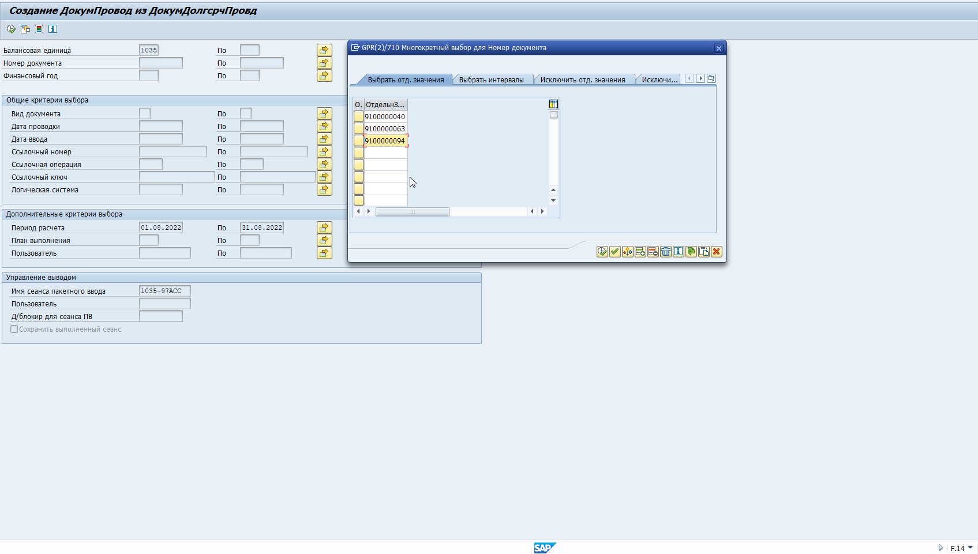

После проведения транзакции F.14 должно появиться сообщение:

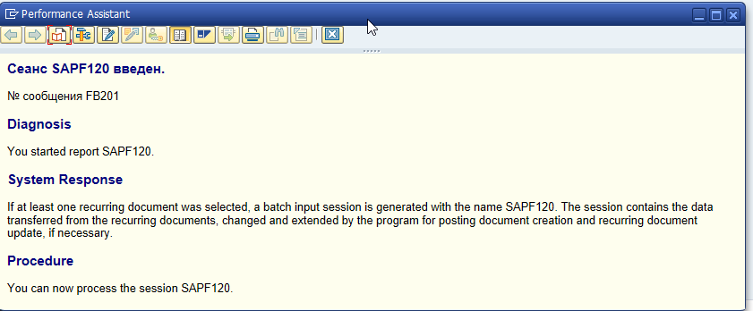

Суммы, списанные с Кт 142000 необходимо отразить в EXCEL-таблице «Expenses_account_97.xls» по Кт в соответствующем месяце, при этом рассчитается сальдо.

**Непосредственный запуск проводок** делается **транзакцией SM35** (поскольку перестала работать в фоновом режиме, **выполняем видимо**)

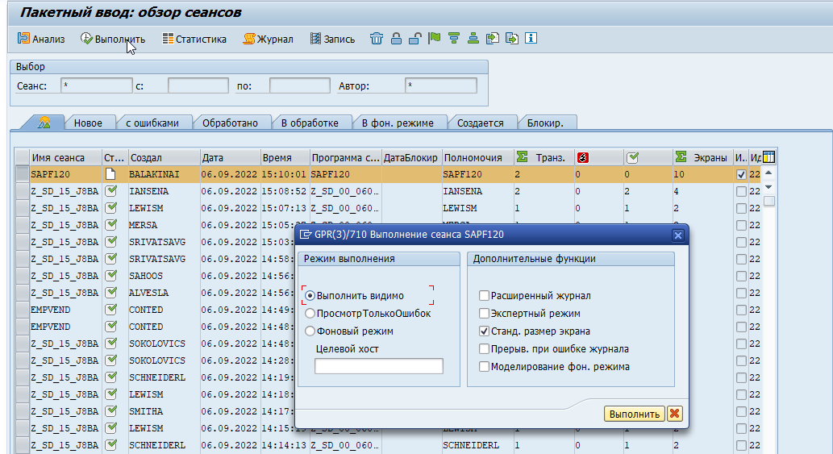

По завершении транзакции SM35 должно появиться сообщение:

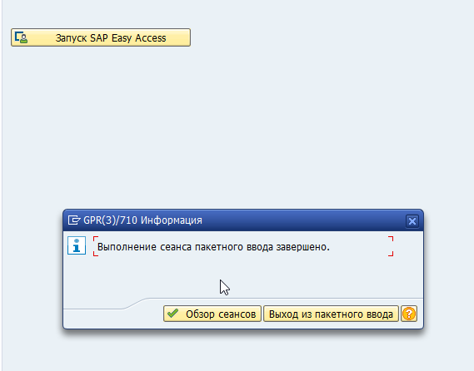

**Лайфхак:**чтобы на счете 142000 не зависли «копейки», в процессе проведения документов суммы можно исправить вручную в соответствии с сальдо на счете 142000 (по каждому виду расхода сальдо видно в **EXCEL-таблице «Expenses_account_97.xls»)**

**Выравнивание GL 142000**  
осуществляется последней датой отчетного месяца в транзакции **F-03**. Для быстроты подбираем документы по номеру.

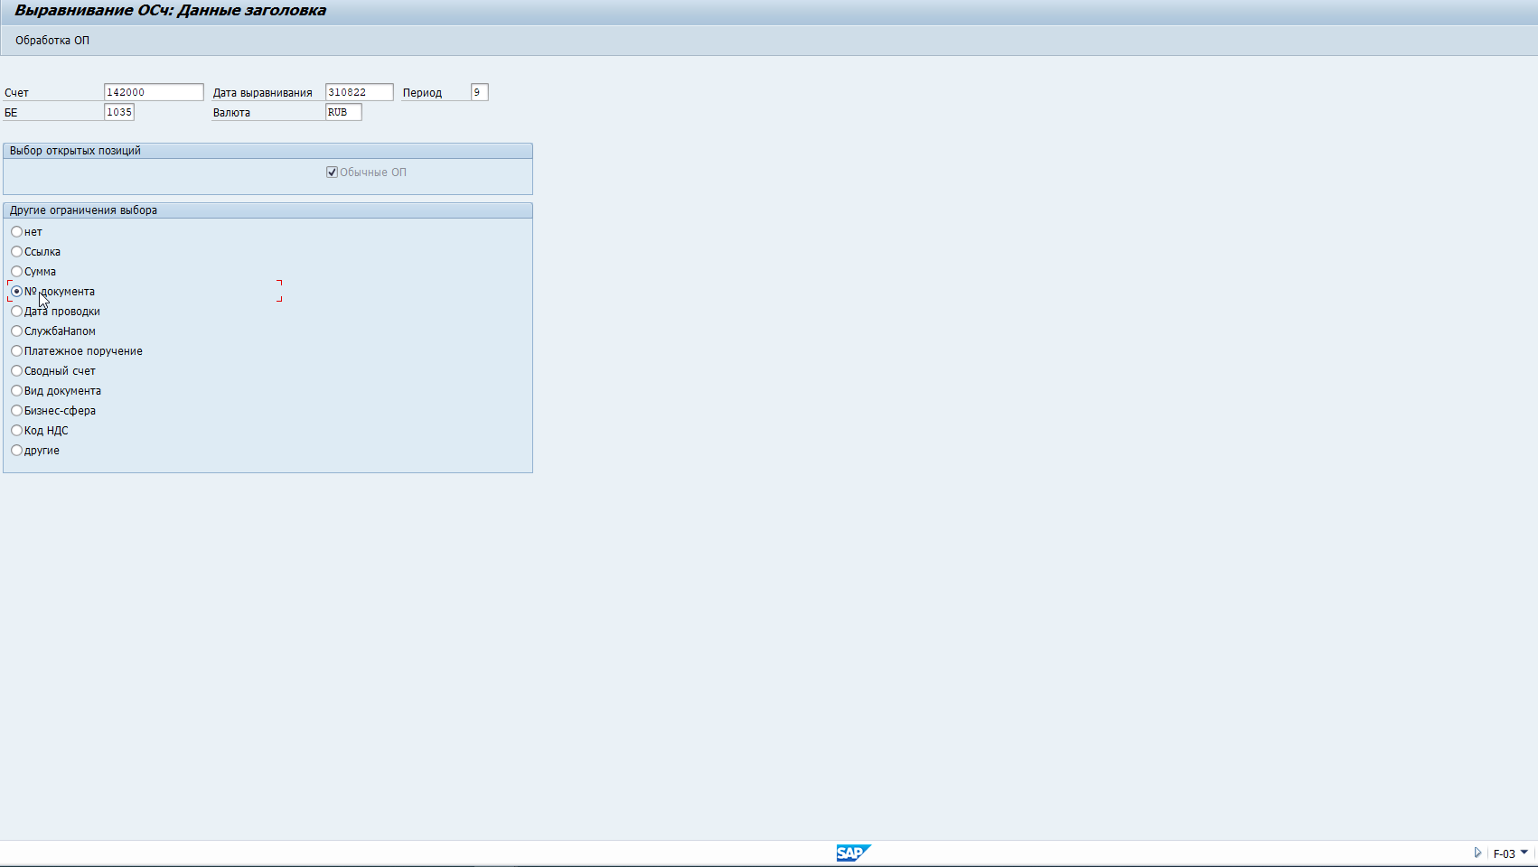

Для поиска выравниваемых открытых позиций GL 142000 можно использовать EXCEL-таблицу «Expenses_account_97.xls» (в примере выравниваемые суммы – 208,33 и 2500,08):

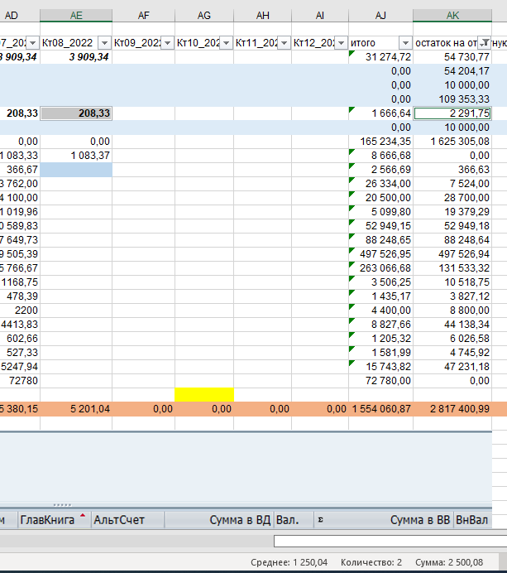

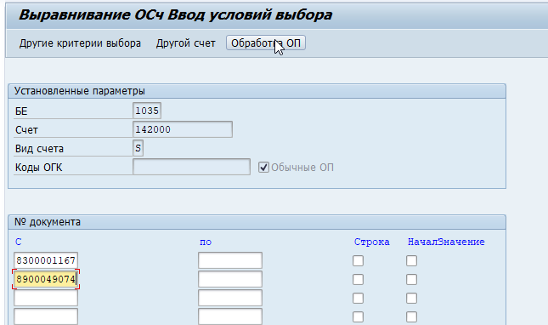

Тип выравнивания - «ПозицОстат», напротив большей суммы сделать двойной щелчок левой кнопкой мыши, суммы внизу должны обнулиться.

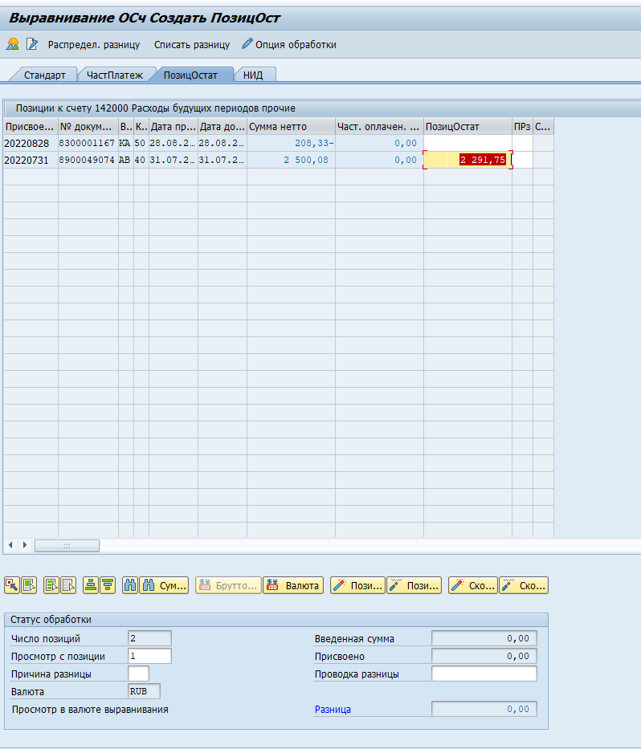

Далее – «документ» / «моделирование». На этапе моделирования присвоить тексты (как в документе выравнивания за предыдущий месяц). Сохранить

После выравнивания GL 142000 **необходимо сверить открытые позиции GL 142000** (транзакция FBL3N) с данными графы **«остаток на отчетную дату» EXCEL-таблицы «Expenses_account_97.xls». Суммы должны совпасть.**

**Расходы будущих периодов, списываемые вручную**:  
стоимость пресс-форм,  
расходы на освоение природных ресурсов,  
билеты на проезд к месту командировки и обратно